**惠州市惠阳区图书馆2022年度年鉴**

**【概况】**

惠州市惠阳区图书馆成立于1971年10月，原馆舍在惠州市惠城区中山东路，建筑面积420平方米。新建的图书馆大楼坐落于惠阳区政府大楼与惠阳大剧院之间，始建于2000年底，2002年7月1日落成开馆，占地面积11000多平方米，建筑面积9648平方米。2021年8月惠阳区党群服务中心和惠阳区新时代文明实践中心在我馆建成开放，集“展（示）、宣（传）、学（习）、论（坛）”等多功能于一体的城市综合客厅，实现“多馆合一、集约建设、综合利用”，助力惠阳构建区、镇（街道）、村（社区）三级党群服务及新时代文明实践活动多维综合体系。

开馆以来，我馆取得了一系列荣誉，2004年被国家文化部评为“一级图书馆”，2009、2013、2018年连续卫冕该光荣称号；2018年6月8日，广东省文化厅公布了公共图书馆总分馆试点验收结果，将惠阳区图书馆转为“示范地区”推广；从2014年至2022年连续9次在广东省文化和旅游厅、广东省立中山图书馆举办的世界阅读日粤港澳创作比赛中荣获“优秀组织奖”；2018年先进基层党组织、2018-2019年度惠州市文明单位、2019年中国图书馆学会“综合服务效能之星”、2019年惠州市亲子阅读基地、2020年荣获第四届广东省基层文化工作先进单位荣誉称号、2022年2月在惠州市公共图书馆迎新春活动优秀组织奖、2022年11月归善书房总分馆运营获惠州市唯一优秀运用案例、2022年12月获惠州市学雷锋志愿服务先进典型“最佳志愿服务站点”荣誉称号等,多项工作走在前列。

总馆现有馆藏97.8万册（其中纸质文献46.8万册，电子图书51万册），接待读者406176人次。馆内现设有少儿阅览室、图书借阅室(一)、图书借阅室(二)、图书借阅室(三)、数字报刊阅览室、视障阅览室、自修室、新时代大讲堂、工具书地方文献室、国学经典阅览室和旧书刊报纸库等功能室。所有书刊实行开架服务，为读者提供室内阅览、书刊外借、网上漫游、公益讲座和公益展览等多项服务。

惠阳区图书馆总馆为副科建制，现有正馆长1名，副馆长2名；下设办公室、读者工作部和信息交流部三个部门。办公地址为惠州市惠阳区淡水金惠大道7号，邮政编码516211，联系电话：3823363。2022年馆内正式员工总数22人，其中硕士学历1人、本科学历7人、专科学历9人。具有图书资料专业职称18人，占总人数的81.8%；副高级职称1人、中级职称11人，占总人数54.5%；初级职称6人，占总人数27.3%。

**【资源建设工作】**2022年我馆购书经费35万元，全年新增图书15000册，纸质图书馆藏量达到468802册，保证了纸质图书、报刊的不断更新、及时上架和流通顺畅。我馆大力推行电子图书借阅和数字资源、移动图书馆推广应用，购买了30万册电子图书，总馆现有51万册电子图书和3台歌德电子图书借阅机，各分馆、流动点共有10台借阅机。馆网站现已全面开通惠阳网络图书馆、惠阳数字图书馆和惠阳移动图书馆三个数据库。纸电的结合有利于为读者提供更优质服务。

**【全民阅读工作】**2022年全年共接待读者406176人次，借书人次86412人，借书册次278115册，办证4882人；举办各类讲座培训310场，参加人次17443人；展览122场，参观人次93928人；读者活动127场，参加人次80256人；发布微信公众号推文589篇，微信阅读量近40万人次。

积极推动全民阅读活动开展。2022年共举办“我有一双灵巧的手——少儿折纸活动”35场、共享工程电影展播3场、“美妙绘本时光——少儿绘本活动”24场、“我是小小画家——少儿创意画活动”38场、图画捉迷藏4场、展览11场、线上读者活动13场、图书推广活动5场等。包括有惠阳区第十四届“我读书 我快乐”有奖创作比赛、线上举办迎新春、迎元宵等系列活动、开展书香进万家·图书百宝箱活动、“迎‘六一’ 共绘美丽祖国”十米长卷亲子绘画活动、“你选书，我买单”阅读推广活动、“4.15”全民国家安全教育日主题宣传展、“博物馆的力量”——2022年惠阳区518国际博物馆日展览、金秋丰盛会，方寸见初心——喜迎党的二十大惠阳摄影作品展、起砚传使命 纵墨颂担当庆祝党的二十大胜利召开书法作品展等活动充分发挥了图书馆的社会职能，取得了良好的社会效益。

1.2022.10.23 我有一双灵巧的手—少儿折纸活动

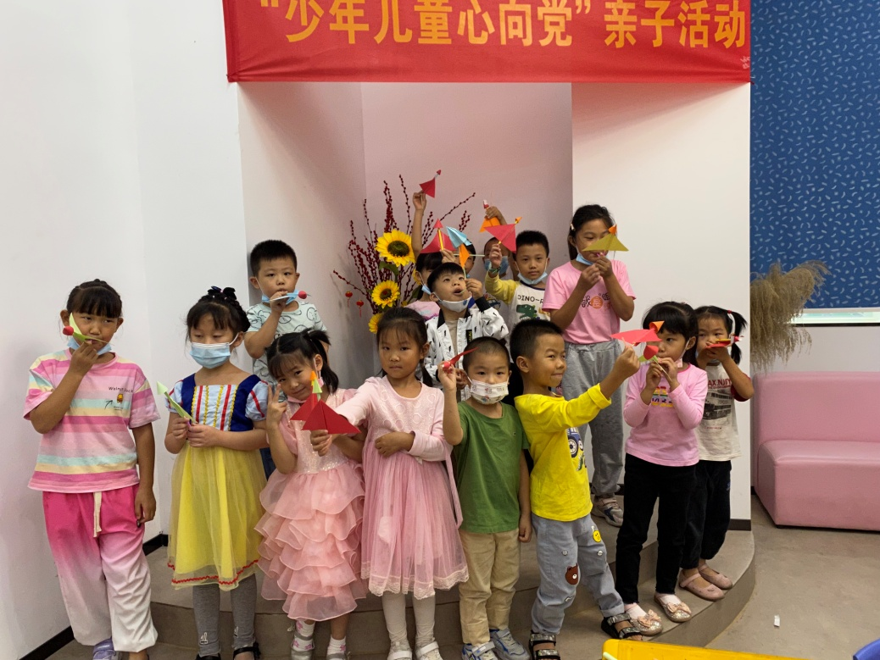

2.2022.9.30 金秋丰盛会，方寸见初心——喜迎党的二十大惠阳摄影作品展

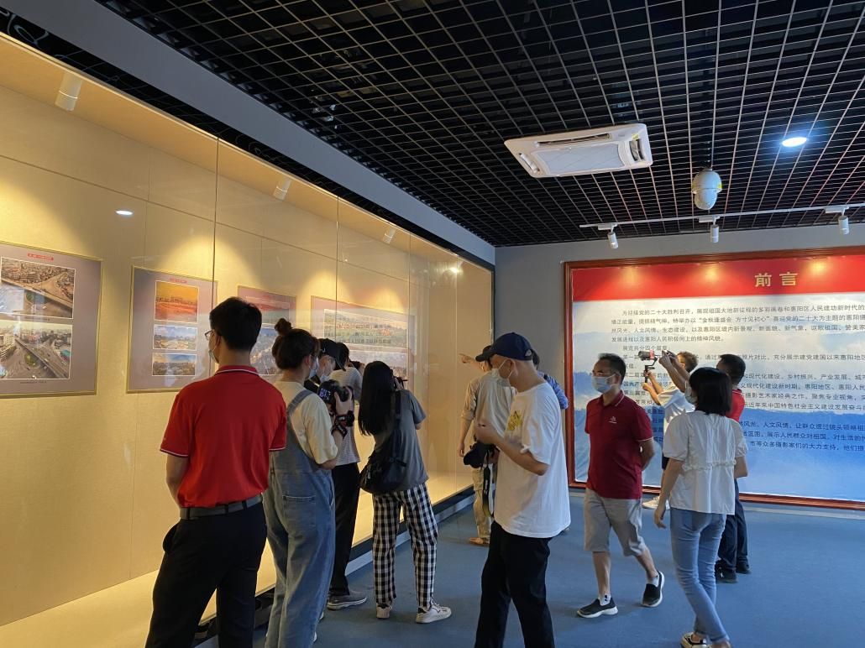

3.起砚传使命 纵墨颂担当庆祝党的二十大胜利召开书法作品展

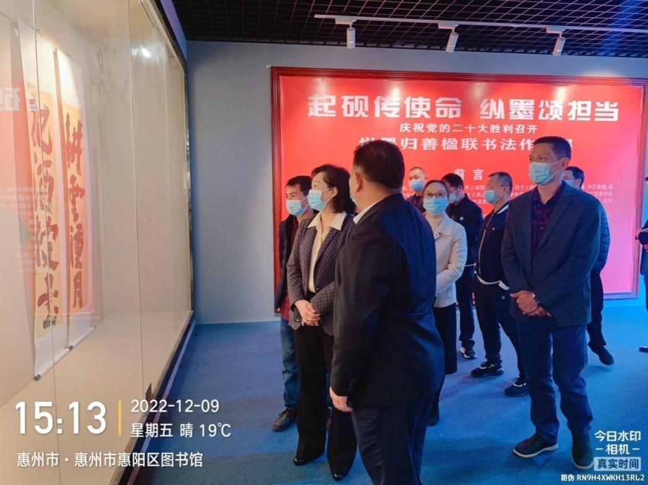

4.2022年图书百宝箱活动

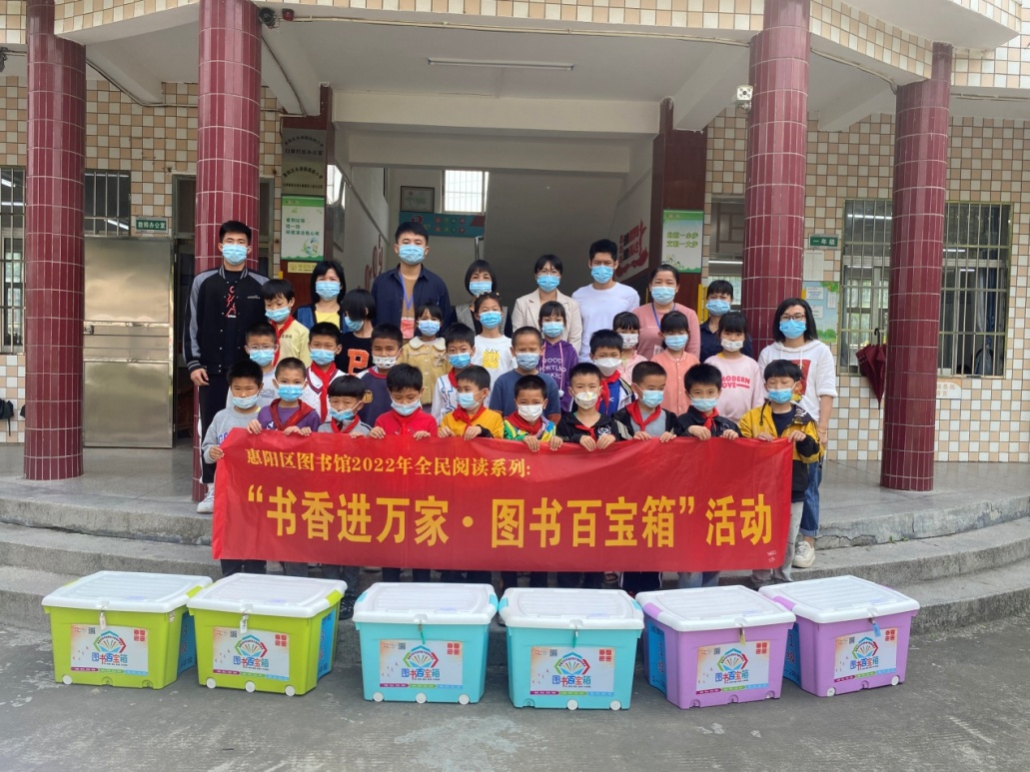

5.2022.9.8中秋节少儿诗词诵读比赛

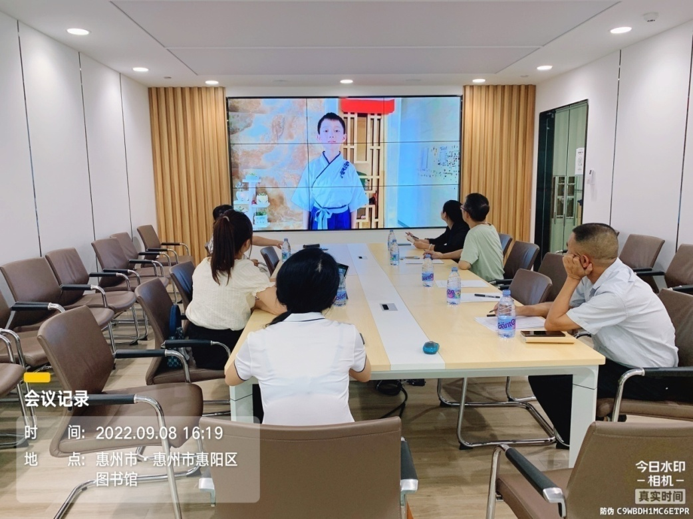

**【总分馆和归善书房等新型阅读空间建设工作】**2016年4月，惠阳区图书馆启动总分馆建设项目，构建了以区图书馆为总馆，镇（街道）综合文化站为分馆，村（社区）综合文化服务中心（文化室）为服务点的总分馆体系。2018年6月8日，广东省文化厅公布了试点验收结果，惠州市惠阳区通过验收并被转为“示范地区”推广。

2018年开始，我区以建设惠阳区图书馆总分馆体系为契机，以满足广大人民群众日益增长的精神文化需求为目标，积极建设归善书房，打造群众身边的图书馆。惠阳区第一处“归善书房”于2018年6月26日正式对外开放，至今我区已建成14个归善书房。分别为总馆站（2018年）、淡澳河站（2019年）、人民公园站（2019年）、景岭公园站（2019年）、星河丹堤站（2019年）、八小站（2019年）、沙田站（2020年）、两邓站（2020年）、凤凰山站（2020年）、半岛1号站（2020年）、顺居站（2021年）、白石站（2021年）、叶挺纪念馆站（2022年）和永湖站（2022年）。2022年归善书房藏书量38264册，总面积1051平方米，接待读者42063人次。为我区广大人民群众提供了更加便捷的文化服务。

**【疫情防控工作】一是**组织员工参与全区疫情防控志愿者工作。我馆成立疫情防控志愿服务队，志愿者坚守一线，在数据录入、秩序维护、咨询引导等服务中发挥了积极作用。2022年共计25人次服务时长1200小时。**二是**馆内实施限流开放。采取每日进馆限额600人，上午下午各300人，达到同时在馆人数上限后，采取“一进一出”进馆措施。**三是**实行线上预约。读者必须经过线上预约、戴口罩、测体温（低于37.3℃，无明显咳嗽等现象）、查询粤康码、扫码签到的流程后才能进馆，离馆需扫码签出。**四是**完善防控制度、开展疫情防控培训及演练。制定了《惠州市惠阳区图书馆疫情防控工作应急预案》、《惠州市惠阳区图书馆工作人员遇到黄色或红色粤康码读者的处理办法》和《惠阳区图书馆2022年疫情防控演练方案》等，并要求工作人员认真学习贯彻到工作中。

**【自助化建设工作】一是**开通手机扫码借书。为进一步提升读者的借书体验，实现读者借书的“零等候”，惠阳图书馆推出手机扫码借书服务，读者只要通过手机就可以实现自主借书，从此对排队借书说再见！手机扫码借书提升了我馆基层公共数字文化服务水平和适应图书馆整体业务发展需要，打造数字文化服务应用移动便捷性，满足了“为群众提供手机端服务”的要求。**二是**上线惠州读者信用积分系统。为实现读者信用精细化管理和培养读者良好的阅读习惯，引导读者充分利用图书馆资源，鼓励读者积极参加图书馆各项阅读活动，惠州慈云图书馆联合各县区图书馆共同搭建了读者信用积分系统，对全市读者实行积分管理。

**【文化共享工程及基层辅导工作】**为了更好发挥共享工程的资源共享，区图书馆在做好图书馆系统数据备份、日常维护、应用软件升级更新等工作基础上，不断完善信息共享工程的开发，推进共享工程的稳步发展。2022年深入各基层图书室进行走访和调查，充分了解各图书室的发展现况（包括场地、藏书、人员、管理等）以及工作中的困难和难点，及时给予业务辅导和提出专业建议。并对基层图书管理员进行灵活、有效地业务培训，让他们能够掌握基本的图书管理业务知识，能够独立地开展读者服务。

【**问题与不足**】一是人力资源不足。随着公共文化免费服务不断地做大做强，我馆明显出现人员严重不足的状况，并且随着退休、借调引发人员缩减影响服务的状况将更加严重，陷入因编制问题无法新招编制员工的窘境。二是业务经费投入不足，特别是文献资源采购经费等问题。

（李盼）